МІНІСТЕРСТВО ОСВІТИ І НАУКИ УКРАЇНИ

НАЦІОНАЛЬНОМУ УНІВЕРСИТЕТІ “ЛЬВІВСЬКА ПОЛІТЕХНІКА”

Інститут КОМП’ЮТЕРНИХ НАУК ТА ІНФОРМАЦІЙНИХ технологій

кафедра систем штучного інтелекту

**Звіт**

про виконання лабораторної роботи №3

з курсу «Комп’ютерний зір»

Варіант №5

Виконав:

*ст. групи КН-409*

*Чорній Юрій*

Перевірив:

*Пелешко Д. Д.*

Львів – 2021

**Тема:** класифікація зображень. Застосування нейромереж для пошуку подібних зображень..

**Мета:** набути практичних навиків у розв’язанні задачі пошуку подібних зображень на прикладі організації CNN класифікації.

**Завдання**

Побудувати CNN на основі Inception-v1 для класифікації зображень на основі датасету fashion-mnist. Зробити налаштування моделі для досягнення необхідної точності. На базі Siamese networks побудувати систему для пошуку подібних зображень в датасеті fashion-mnist. Візуалізувати отримані результати t-SNE.

**Теоретичні відомості**

В основі класифікації (для пошуку подібних ) зображень пропонується використовувати Siamese networks. Ідея складається в тому щоб взяти випадково ініціалізовану мережу і застосувати її до зображень, щоб дізнатися наскільки вони схожі. Модель має значно полегшати виконання таких задач, як візуальний пошук по базі даних зображень, так як вона буде мати просту метрику подібності між 0 та 1 замість 2D масивів.

**Хід роботи**

1. Завантажую MNIST датасет



1. Нормалізую дані:

1. Створюю Inception v_3 модель

1. Створюю сіамську модель та обєдную зі своєї

1. Треную модель

1. Результати:

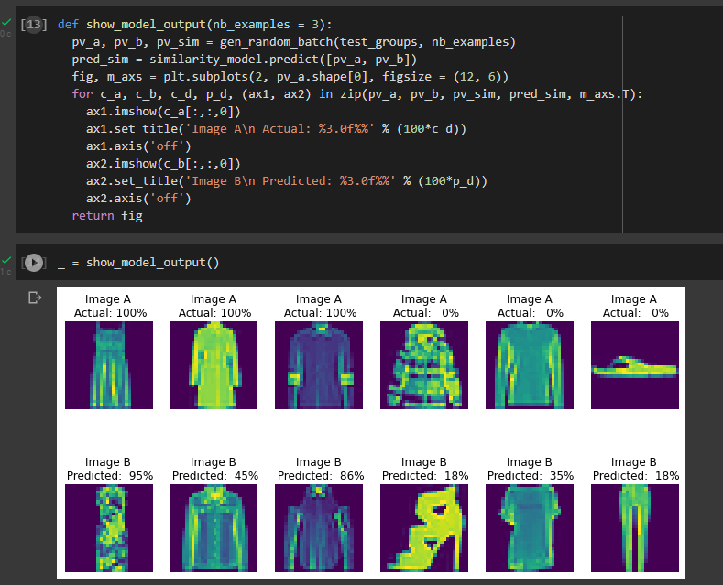

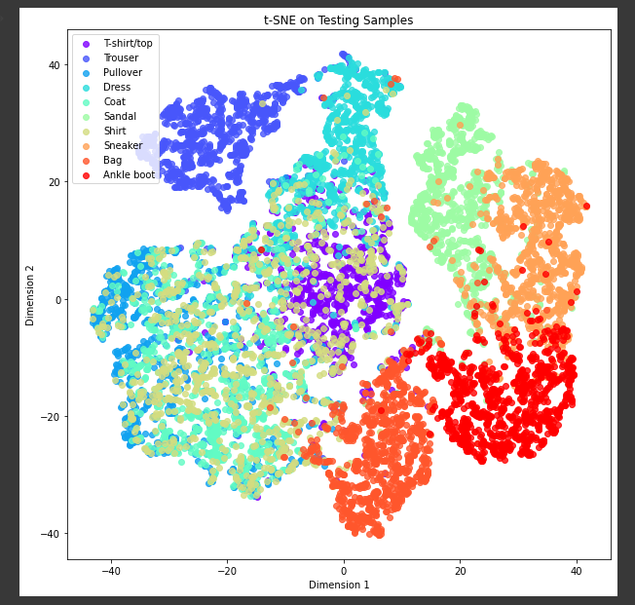

**Висновок**

Під час виконання лабораторної роботи я набув практичних навиків у розв’язанні задачі пошуку подібних зображень на прикладі організації CNN класифікації, створив мережу inception-v3 та об’єднав з мережею Simemese. Дослідив результати за допомогою t-sne.